Приложение 3
Практическая работа 2
Прыжки - наиболее динамичные акробатические упражнения, широко применяемые не только в акробатике, но и в других видах спорта. Изучение акробатических прыжков начинается с простейших упражнений, которые в то же время служат подготовительными к освоению более сложных прыжков.
Группировка, перекаты - основные подготовительные упражнения для кувырков и сальто; умение группироваться - одно из определяющих условий правильного использования этих упражнений. Поэтому необходимо изучить группировку сидя, в приседе, лежа на спине, а также широкую группировку (захват руками за бедра снизу, снаружи у подколенных впадин, ноги врозь), которая применяется при исполнении некоторых акробатических упражнений. Например:

Задание 2.1. Кувырок вперед

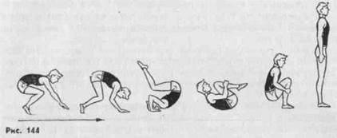
В упоре присев, опираясь руками впереди ступней, начать толчок ногами. Перенести тяжесть тела на руки, одновременно согнуть их, наклонить голову вперед и, до конца разгибая ноги, закончить толчок стопами. Перевернувшись через голову и коснувшись лопатками пола, быстро сгруппироваться. Перекатываясь на спине, сразу после касания стопами пола отпустить ноги и, посылая руки вперед, прийти в упор присев.
При изучении кувырка вперед нужно повторить группировку и перекаты в группировке лежа на спине с переходом в сед и присед в группировке.
Задание 2.2. Кувырок назад
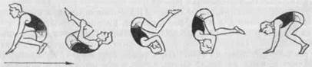
Из упора присев, толкаясь руками, сгруппироваться, подтянуть колени к плечам, голову наклонить вперед, перекатываясь на лопатки, быстро поставить руки на уровне головы ладонями на пол (пальцами к плечам) и, опираясь на них, прийти в упор присев. Во время кувырка ноги не разгибать. В момент переката через голову необходимо опереться на поставленные руки на пол за плечами и отжаться.
2.3. Колесо
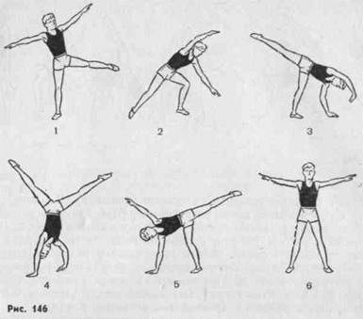

Колесо выполняется вправо или влево в лицевой плоскости в стойку ноги врозь, руки в стороны. Поворот следует начинать только перед постановкой на пол первой руки (левой при выполнении влево). Руки и ноги ставятся по одной линии, примерно через равные расстояния, тело совершенно прямое, ноги максимально разведены врозь. Основные компоненты техники— мах одной и толчок другой ногой.
Перед обучением колесу занимающимся следует усвоить стойку на руках ноги вместе и врозь (с поддержкой), затем выход в стойку на руках ноги врозь переворотом в сторону из стойки боком или лицом в направлении движения. Партнер, стоя сбоку исполняющего со стороны спины, помогает ему выйти в стойку, поддерживая левой рукой у поясницы справа, а правой слева. Далее из стойки на руках ноги врозь ученик с помощью партнера выполняет вторую половину переворота. После этого можно делать переворот колесом в целом (с места) из стойки лицом по направлению движения с помощью. После этого осваивается колесо с темпового прыжка (с места), затем с 2—3 шагов и, наконец, с разбега.
2.4. Гимнастический мост

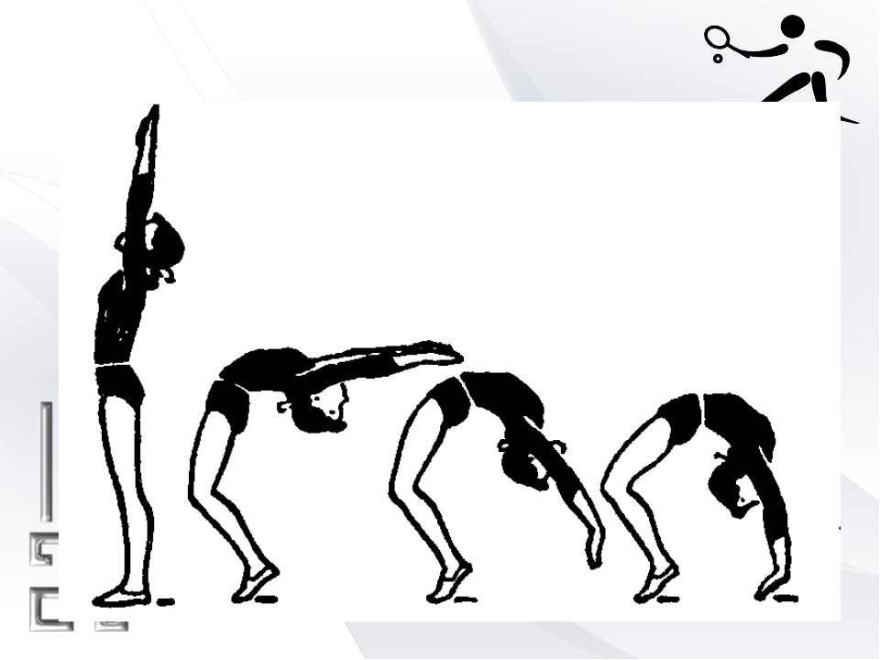

Выполняется из стойки ноги врозь, руки вверх. Наклоняясь назад, подать таз вперед и медленно опуститься в положение «мост». При опускании голову наклонить назад до отказа.

2.5. Шпагат
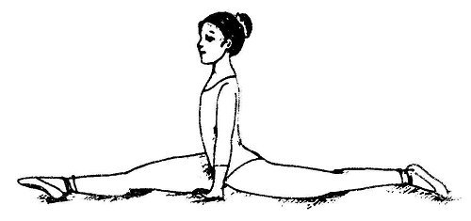
Шпагат – сед с предельно развернутыми ногами (в стороны), туловище вертикально, руки в стороны.
Шпагат правой (левой) – указывается нога, находящаяся спереди.

